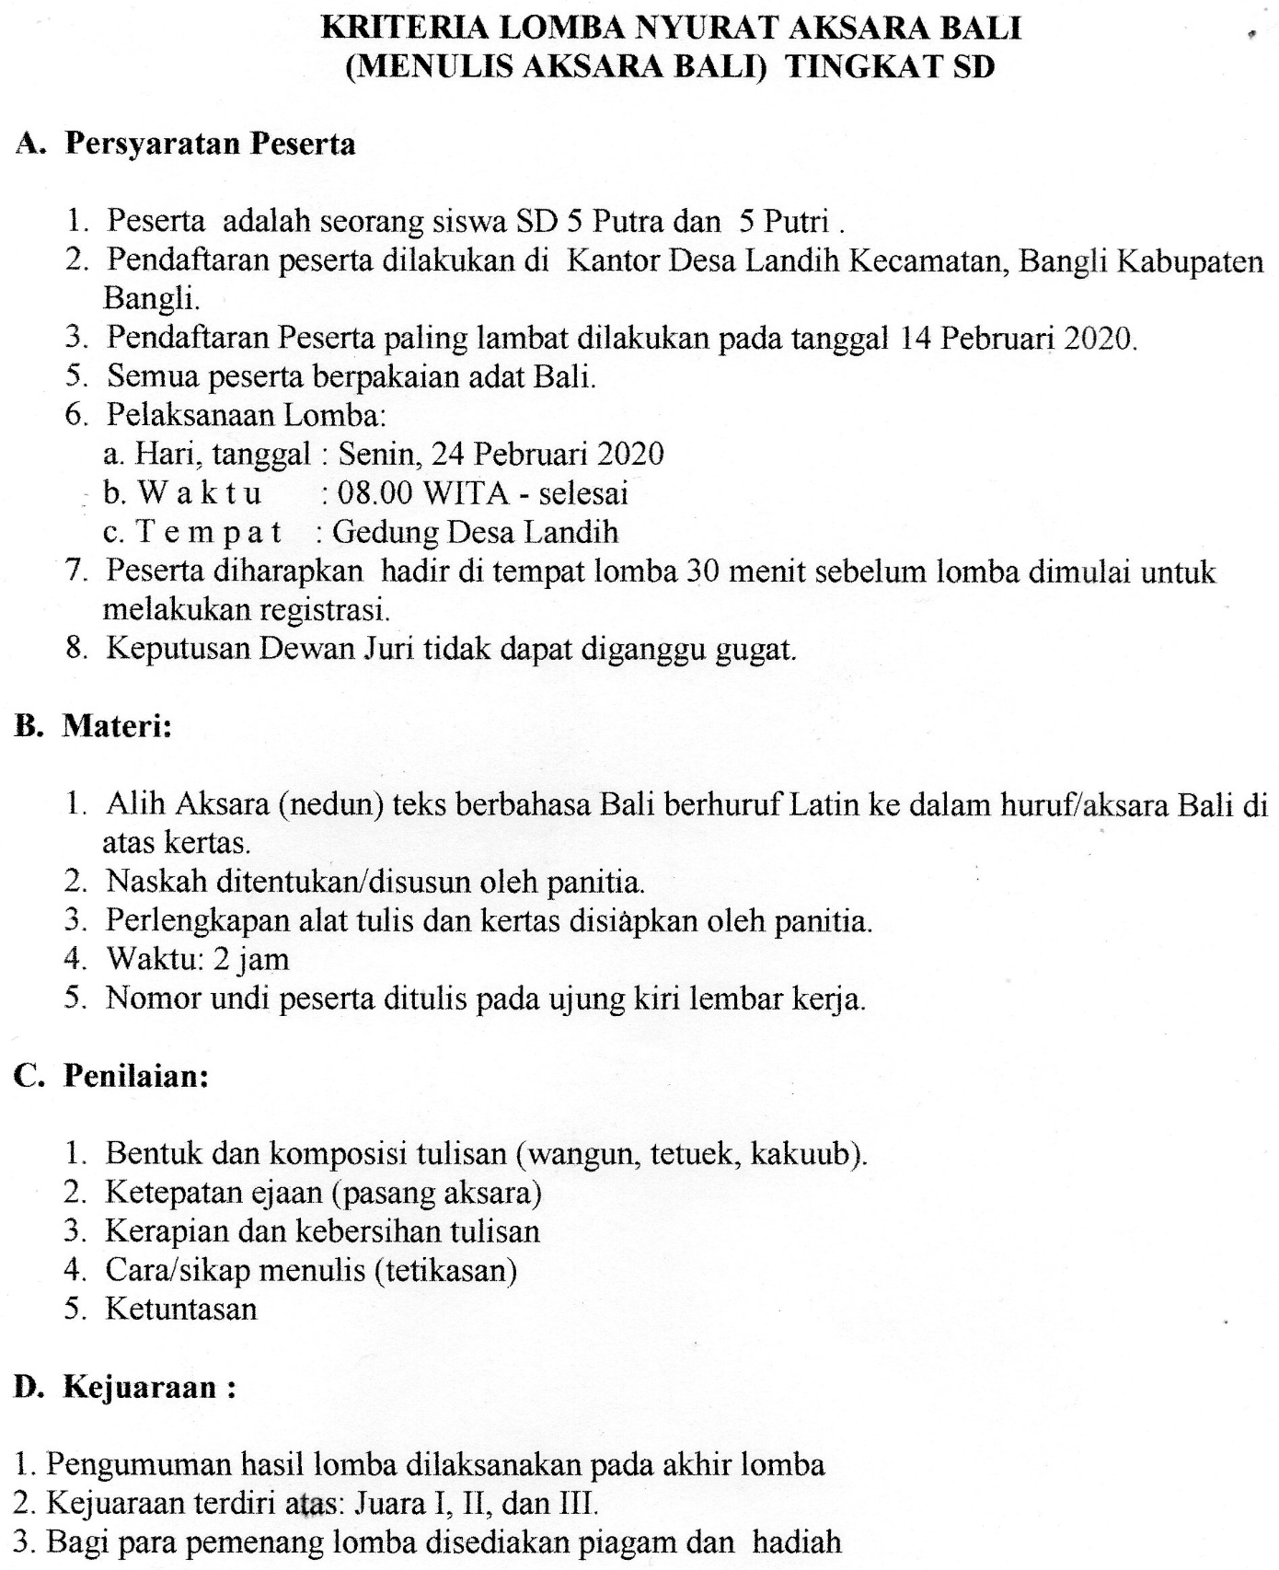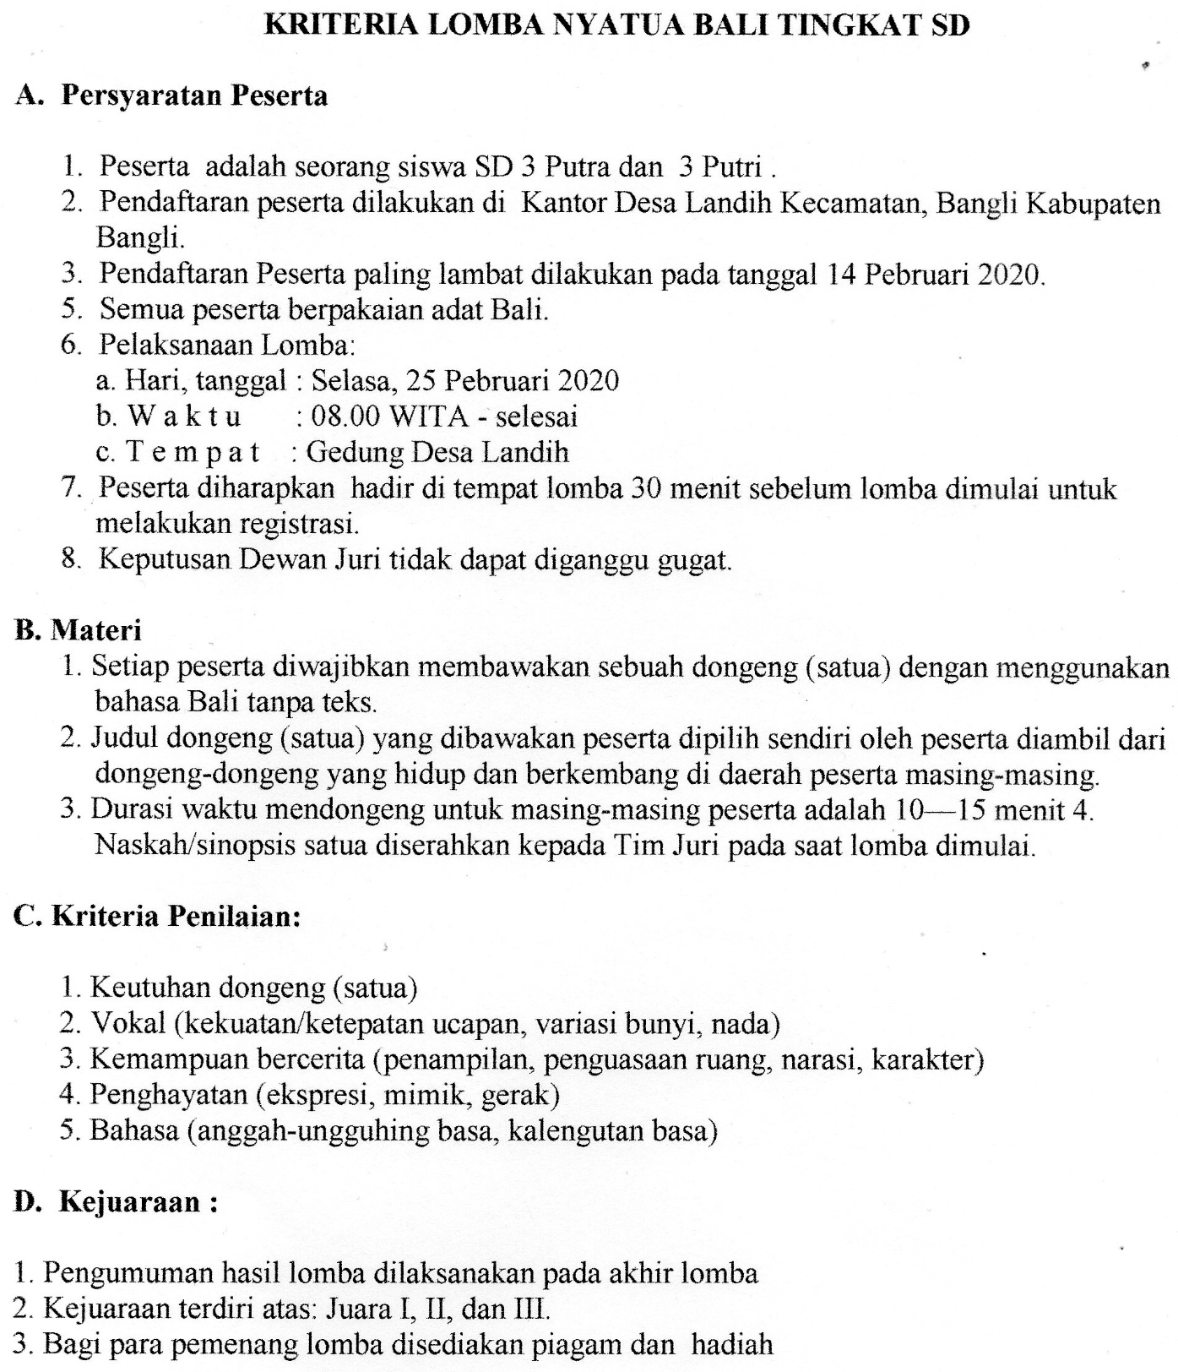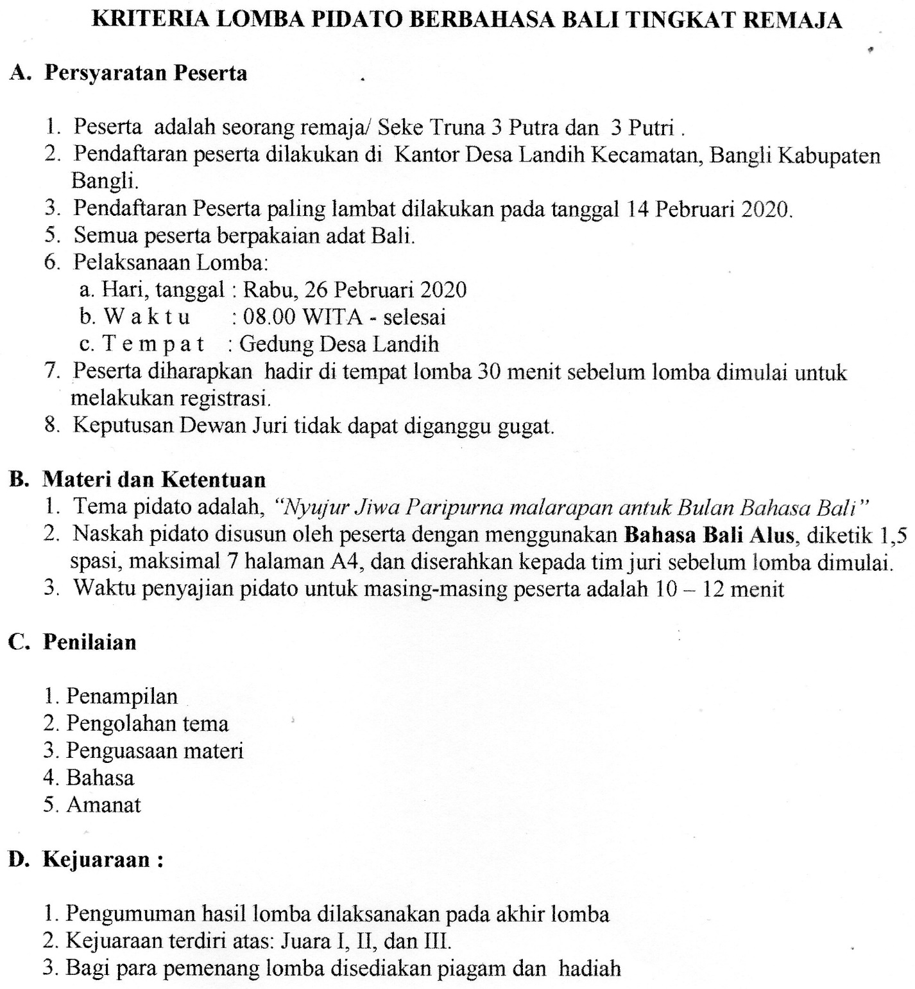

I CICING GUDIG

Nah ada kone tuturan satua I Cicing Gudig. I Cicing Gudig, buka adanne berag tegreg tur keskes gudig, sing jalana mlispis ada dogen anak ngesekang wiadin ngaltig. Sai-sai kone ia maselselan, nyelselang buat kalacuranne tumbuh dadi cicing makejang anake tuara ngiyengin.
Sedek dina anu I Cicing Gudig mlispis di pekene. Ada kone anak madaar di dagang nasine, ento kone nengnenga menek tuunanga dogen. Kene kenehne I Cicing Gudig, “Yan i dewek dadi manusa buka anake ento, kenken ya legan nyete ngamah, mebe soroh ane melah-melah. Ah kene baan, nyanan petenge lakar mabakti ke Pura Dalem, mapinunas teken Batari Durga apang dadi manusa.”
Kacrita suba peteng, mabakti kone lantas I Cicing Gudig di Pura Dalem. Medal lantas Ida Betari Durga tur ngandika teken I Cicing Gudig, ”Ih iba Cicing Gudig, dadi iba ngacep nira, apa katunasang?” Masaut I Cicing Gudig, “Inggih paduka Betari, yan paduka Betari ledang, titiang mapinunas mangda dados manusa.”
Kalugra kone pinunasne I Cicing Gudig, lantas ia dadi jlema. Dening I Cicing Gudig tusing bisa ngalih gae, tusing pati kone ngamah. Mara-maraan ngamah ulihan maan mamaling. Pepes kone ia katara mamaling. Lantas buin kone ia mabakti di Pura Dalem. Medal lantas Ida Betari Durga tur ngandika teken I Cicing Gudig, “Ih iba cai I Cicing Gudig, ngenken dadi iba buin mai?” Matur I Cicing Gudig, “Inggih paduka Betari, titiang tan wenten demen dados manusa panjak. Yan paduka Betari ledang, titiang mapinunas mangda dados “Patih”. Ida Betari Durga lugra.
Nujuang pesan kone dugase ento Ida Sang Prabu ngrereh buin adiri. I Cicing Gudig lantas kandikaang dadi Patih, tur I Cicing Gudig ngiring.“Beh keweh pesan i dewek dadi Pepatih, tusing maan ngenken-ngenken, begbeg pesan kandikayang tangkil ka puri. Yan i dewek dadi Anak Agung, kenken ya legan nyete nunden-nunden dogen.” Keto kenehne I Cicing Gudig. Nyanan petengne buin kone ia mabakti di Pura Dalem, mapinunasang apang dadi Anak Agung. Ida Betari Durga lugra, lantas patuh pesan kone goban I Cicing Gudige teken warna Ida Sang Prabu.
Kacrita sedek dina anu Sang Prabu lunga maboros ka alase, macelig kone I Cicing Gudig ka puri. Dening patuh goban I Cicing Gudige teken Ida Sang Prabu, dadi kasengguh Ida Sang Prabu kone ia baan I Patih muah teken prayogiane ane len-lenan.
Matur I Patih saha bakti, “Titiang mamitang lugra Ratu Sang Prabu, punapi awinan dados Cokor I Ratu paragayan tulak saking paburuan?” Masaut I Cicing Gudig, “Kene Patih, mawinan nira tulak, saking nira ngiringang sabdan Betara, tan kalugra nira malaksana mamati-mati. Kandikayang lantas nira tulak. To juru borose ada pinunasa teken nira, tusing ngiring mantuk, krana kadunga suba makenaan. Nira nglugrahin, mawanan tan pairingan nira mulih.” Keto pamunyinne I Cicing Gudig, teka jag ngugu kone I Patih muah panjake ane len-lenan.
Kacrita sai-sai kone I Cicing Gudig ngraosin anak mawikara. Reh Cicig gudig tuara nawang lud, makejang wikaran anake pelih baana ngundukang, ane patut menang kalahanga, anak patut kalah menanganga. Mawanan kaupet kone I Cicing Gudig dadi Agung, sawai-wai ngencanin anak mawikara dogen. Yan I Dewek okan Anak Agung, kenken ya demene, kema mai malali iringang parekan, di kenkene magandong, buina tusing pesan ngitungan apan-apan, sajawaning ngamah teken malali dogen.
Nyanan petengne, mabakti kone buin I Cicing Gudig di Pura Dalem, mapinunas apang dadi okan Anak Agung. Ida Betari Durga lugra. Patuh lantas gobanne I Cicing Gudig buka warnanida Raden Mantri.
Buin mani semenganne, maorta ilang kone lantas Ida Raden Mantri. Ya sedeng ewana jerone ngibukang Raden Mantri, deleng-deleng kone lantas I Cicing Gudig ngapuriang. Reh Cicing Gudig kasengguh Raden Mantri, makesiar kone keneh wang jerone makejang.
Kacrita jani I Cicing Gudig kapurukang malajah masastra. Dening asing ajahina muah takonina I Cicing Gudig tuara karoan baana apa, saapan kone lantas gurune ngemplangin I Cicing Gudig. “Koang,” keto kone aduhanne I Cicing Gudig. Dening keto, buin kone pasangetina ngemplangin I Cicing Gudig. “Koang,” keto kone buin aduhanne. Buin kemplangina tur pasangetina, buin kone I Cicing Gudig makoangan. Brangti kone lantas gurunne, lantas ia nyemak penyalin anggona nigtig I Cicing Gudig, kanti enceh-enceh, mara kone suudanga.
Kacrita nyanan petengne kone ka Pura Dalem lantas I Cicing Gudig mabakti, mapinunas apang buin dadi Cicing Gudig buka jati mula. I Cicing Gudig lantas buin dadi cicing gudig.

NI BAWANG TEKEN NI KESUNA
Ada tuturan satua anak makurenan, ngelah kone pianak luh-luh duang diri. Pianakne ane kelihan madan Ni Bawang, ane cerikan madan Ni Kesuna. Akuren ngoyong kone di desa. Sewai-wai geginane tuah maburuh kauma.
Pianankne dua ento matungkasan pesan solahne. Tan bina cara gumi teken langit. Solah Ni Bawang ajaka Ni Kesuna matungkasan pesan, tan bina cara yeh masanding teken apine.
Ni Bawang anak jemet, duweg megae nulungin reramanne. Duweg masih ia ngraos, sing taen ne madan ngraos ane jelek-jelek. Jemet melajang raga, apa-apa ane dadi tugasne dadi anak luh. Marengin meme megarapan di paon, metanding canang, sing taen leb teken ajah-ajahan agamane. Melanan pesan ngajak nyamane Ni Kesuna. Ni Kesuna anak bobab, male megae, duweg pesan ngae pisuna, ento makrana memene stata ngugu pisadun Ni Kesuna ane ngorahang Ni Bawang ngumbang di tukade ngenemin anak truna.
Sedek dina anu, dugase ento sujatine Ni Bawang mara suug nglesung padi laut kayeh sambilanga ngaba jun anggon ngalih yeh. Krana ngugu munyin Ni Kesuna, ditu Ni Bawang lantas tigtiga, siama aji yeh anget tur tundena magedi.
Ni Bwang laut megedi sambilange ngeling sigsigan. Di subane ngutang umah, neked kone ye di tukade ketemu ajak kedis crukcuk kuning. Ditu i Kedis Crukcuk Kuninge kapilasa teken unduk Ni Bawange. Ni Bawang gotola, baanga emas-emasan, marupa pupuk, subeng, kalung, bungkung, gelang muah kain sutra.
Sesukat Ni Bawang ngelah panganggi ane melah-melah buka keto, ia nongos di umah dadongne. Tusing taen ye mulih ke umah reramanne. Kacrita jani Ni Kesuna kone nepukin embokne mapanganggo melah-melah, laut ia nakonang uli dija maan panganggo buka keto.
Disubane orahina teken Ni Bawang, ditu laut Ni Kesuna metu kenehne ane kaliwat loba. Edot ngelahang penganggo lan priasan ane bungah buka ane gelahang embokne. Krana ento, lantas Ni Kesuna ngorahin memenne nigtig ukudane apang kanti babak belur.
Sesubane katigtig, lantas ia ngeling sengu-sengu ka tukade katemu teken I Kedis Crukcuk Kuning. Kacrita jani I Crukcuk Kuning ngotol ukudan Ni Kesunane, isinina gumatat-gumitit. Neked jumah ditu lantas gumatat-gumititte ento ane mencanen Ni Kesuna kanti ngemasin mati.
Keto suba upah anak ane mrekak, setata demen mapisuna timpal, sinah muponin pala karma ane tan rahayu.

